Урок № 5

Тема | Глобус и карта. Практическая работа № 3 «Составление сравнительной характеристики разных видов изображения земной поверхности»
Цель | Формировать представления об изображениях земной поверхности
Задачи | 1. Рассмотреть способы изображения земной поверхности.  2. Раскрыть особенности видов изображения Земли.  3. Сформировать представления о глобусе, географической карте, фотоснимках как видах изображения земной поверхности.  4. Развивать навыки работы с глобусом и картой, умение проводить анализ и сравнение.  5. Воспитывать познавательную активность, любознательность, способствовать расширению кругозора.
Тип урока | Урок формирования умений и навыков
Краткое содержание  урока | 1. Глобус – модель Земли.  2. Географическая карта.  3. Отличия географической карты от глобуса.  4. Физическая карта мира.  5. Особенности аэрофотоснимков и космических изображений.
Опорные знания | 1. Виды изображения земной поверхности.  2. Отличительные особенности видов изображения земной поверхности.
Понятия и термины | Глобус, географическая карта, план местности, аэрофотоснимок, космическое изображение.
Персоналии | Мартин Бехайм
Межпредметные связи | Окружающий мир
Средства обучения | Электронная презентация «Глобус и карта», учебники, раздаточный материал (для работы в группах), глобус, физическая карта полушарий (мира), план местности, инструкция по выполнению практической работы
Планируемые результаты
Предметные умения |  | УУД
 |  | Метапредметные | Личностные
Делать вывод об отличиях географической карты от глобуса.  Давать определение глобусу как модели Земли.  Выявлять особенности различных фотографических изображений поверхности Земли.  Объяснять отличия видов изображения земной поверхности. Наносить объекты на план. Показывать географические объекты на различных видах изображения земной поверхности.  Составлять описание видов изображения земной поверхности, простейший план учебного кабинета.  Формулировать вывод о достоинствах и недостатках видов изображения земной поверхности. |  | Овладение умением читать изображения земной поверхности, находить черты их сходства и отличия. Умение самостоятельно обнаруживать и формулировать учебную проблему, определять цель учебной деятельности.  Использование имеющихся знаний, поиск и выделение необходимой информации; применение методов поиска информации.  Умение с достаточной полнотой и точностью выражать свои мысли в соответствии с задачами и условиями коммуникации.  Владение монологической и диалогической формами речи в соответствии с нормами русского языка. | Осознание многообразия видов изображения земной поверхности.  Выработка учебной мотивации.  Принятие и понимание учебной задачи, контроль своих действий.  Формирование учебно-познавательного интереса к новому учебному материалу.

ОРГАНИЗАЦИОННАЯ СТРУКТУРА УРОКА

Деятельность учителя | Деятельность учащихся
1 ЭТАП. Организационный
Приветствует учащихся с целью создания благоприятной атмосферы урока.  Проверяет готовность учащихся к уроку. Отмечает отсутствующих. | Приветствуют учителя, настраиваются на восприятие материала урока.
2 ЭТАП. Проверка домашнего задания
1. Проводит устный опрос по вопросам:  1) Форма и размеры Земли  2) Движения Земли  3) Полюса и экватор.  2. Организует письменный опрос по карточкам (6 вариантов заданий – 6 чел.)  Пока учащиеся выполняют работу по карточкам, учитель выборочно проверяет выполнение заданий в рабочей тетради.  Организует демонстрацию моделей Земли, выполненных учениками. | Осуществляют взаимоконтроль во время опроса, анализируют правильность и последовательность устных ответов.  Выполняют работу по карточкам (5 мин.)  Осуществляют взаимопроверку работ, определяют совместно с учителем критерии оценивания, выставляют оценки.  Ключ к тестам: 1б, 2б, 3в, 4б, 5б, 6б, 7а, 8б, 9 – 1г, 2в, 3а, 4б; 2004 г., 2008 г., 2012 г., 2016 г  Критерии оценивания:  Нет ошибок – «5»; 1-2 ошибки – «4»,  3-4 ошибки – «3», 5 и более ошибок – «2».
3 ЭТАП. Актуализация знаний
Предлагает учащимся ответить на вопросы:  - Какие виды изображения земной поверхности вам известны?  - Чем отличаются указанные вами виды изображения земной поверхности?  - Иногда, чтобы изучить какой-либо предмет, ученые создают его модель. Что такое модель? | Отвечают на вопросы, используя имеющиеся знания и представления.  Модель – это точная уменьшенная (или увеличенная) копия натурального объекта.
4 ЭТАП. Создание проблемной ситуации
Демонстрирует на слайдах различные виды изображения земной поверхности, после чего обращается к классу:  - Назовите, что это.  - Как все перечисленное можно назвать одним словом?  - Как вы думаете, какие из перечисленных изображений в географии являются основными объектами изучения и источниками информации?  - Как вы думаете, почему?  - Что вам известно о глобусе?  - Можно ли карту называть моделью Земли?  - Можем ли мы сейчас ответить на этот вопрос? Почему?  - Что же мы должны узнать на уроке?  Обращение к детям с просьбой озвучить тему урока.  - Повторите главный проблемный вопрос сегодняшнего урока.  - Какие источники географической информации помогут нам получить ответ на этот вопрос? | Называют: глобус, карта, план местности, аэрофотоснимок, космический снимок.  Изображения земной поверхности.  Глобус и карта.  Предположения детей.  Глобус – модель Земли.  Высказывают гипотезы.  Нет. Мы мало знаем о глобусе и карте, об их сходствах и различиях.  Мы должны изучить особенности глобуса и карты, узнать их сходства и различия, изучить их преимущества и недостатки.  Формулируют тему урока. Записывают тему в тетрадь.  Записывают вопрос в тетрадь.  Кроме учебника и справочной литературы, нам нужны разные виды изображения земной поверхности, атласы.
5 ЭТАП. Целеполагание
Помогает учащимся в формулировке целей урока.  В случае затруднения предлагает обратиться к рубрике «Вы узнаете» | Формулируют цели урока  – с помощью учителя,  – рубрики «Вы узнаете»;  – глаголов-помощников: выяснить, выявить, определить, узнать, раскрыть, изучить, научиться, сравнить, распознать, обсудить, понять, проанализировать, найти объяснение, исследовать, обобщить.
6 ЭТАП. «Открытие» нового знания
Организует работу в группах:  1 группа – глобус  2 группа – глобус  3 группа – карта  4 группа – план местности  5 группа – аэрофотоснимок и космический снимок  Задания для группы № 1  1. Что такое глобус?  2. Что можно узнать с помощью глобуса?  2. Какие существуют виды глобусов?  4. В чем достоинства и недостатки глобуса?  Задания для группы № 2  1. Старинные глобусы.  2. Современные глобусы.  3. Из чего можно сделать глобус?  Задания для группы № 3  1. Что такое карта? Чем современная карта отличается от старинных карт?  2. Разнообразие карт.  3. Достоинства и недостатки карты.  Дополняет и поясняет информацию об искажениях на карте.  4. Физическая карта мира.  5. Значение карт.  Предлагает ученикам сформулировать другое определение географической карты по схеме  =  +  ПОНЯТИЕ  КЛЮЧЕВОЕ СЛОВО  СУЩЕСТВЕННЫЕ ПРИЗНАКИ  У каждого понятия есть одно главное ключевое слово (отвечает на вопрос что?) и поясняющие его существенные признаки (могут отвечать на вопросы какое?, где?, как? и др.)  Задания для группы № 4  1. Что такое план местности (или топографическая карта)?  2. Достоинства плана местности  3. Условные знаки плана местности  Обращает внимание учеников:  Зеленый цвет на плане – леса, а на карте – низменности. Не путать!  Задания для группы № 5  1. Что такое аэрофотоснимки?  2. Как получают аэрофотоснимки?  3. Что такое космические снимки?  4. Какую информацию можно получить из космических снимков?  5. Что такое дешифрирование снимков? | Каждая группа получает карточку с планом изучения изображения (Приложение А).  Используя текст учебника, дополнительную информацию, атласы, карты, глобусы, фотоснимки, каждая группа составляет описание изображения.  Выступают с отчетом по заданиям.  Глобус – это уменьшенная модель Земли, наиболее полно отображающая ее поверхность.  Глобус наглядно показывает форму Земли. С помощью глобуса можно узнать ее размеры, увидеть расположение материков и океанов на ее поверхности.  С помощью глобуса можно представить себе вращение Земли вокруг оси, наклон земной оси к плоскости орбиты.  Глобусы различают по объекту (земные, планетные, небесные), по тематике (физические, политические, зоогеографические, рельефные и т.п.), по назначению (учебные, навигационные, сувенирные и др.), по размерам (большие кабинетные, настольные, малые, миниатюрные).  Достоинства глобуса:  1) На глобусе в уменьшенном виде изображена вся поверхность нашей планеты.  2) Очертания, размеры, взаимное расположе-ние материков, океанов и др. крупных объектов переданы правильно, без искажений.  Недостатки глобуса:  1) Глобус – предмет довольно громоздкий, его сложно транспортировать и хранить.  2) На глобусе нельзя увидеть всю земную поверхность одновременно.  3) Уменьшение земной поверхности на глобусе очень велико, поэтому не увидишь многих подробностей и деталей.  Самый ранний из всех сохранившихся глобусов создал немецкий картограф Мартин Бехайм в 1492 г. На нем еще не было Америки, открытой Колумбом в этом же году.  Уникальным памятником отечественной науки и техники XVIII в. является большой академический глобус, диаметр которого составляет более 3 м. На наружной поверхности его нанесена карта Земли, а на внутренней – звездного неба. Внутри глобуса могут разместиться одновременно 10-12 человек. С помощью особого механизма глобус вращается вокруг оси, а сидящие внутри зрители, оставаясь на неподвижной скамье, могут наблюдать движение небесных светил.  Этот глобус хранится в музее М. В. Ломоносова в Санкт-Петербурге.  Самым крупным существующим ныне глобусом, по заверению представителей книги рекордов Гиннесса, является вращающаяся инсталляция диаметром 12,6 метров, установленная в просторном павильоне в американском городе Ярмут.  Глобусы с подсветкой (или двойная карта) имеют внутри корпуса лампочку. При выключенной подсветке показана физико-географическая карта, а при включенной подсветке на глобусе появляется политическая карта.  Левитирующие глобусы (левитроны)  Особенность этих глобусов заключается в возможности зависать в воздухе под действием электромагнитной силы. Левитрон создаёт электромагнитное поле, необходимое для того, чтобы глобус парил в пространстве. При этом глобус вращается вокруг своей оси почти так же, как Земля вращается в Солнечной системе.  Интерактивные глобусы  Интерактивный глобус – это глобус, который может вести диалог с человеком посредством специальной электронной ручки-указки. Этой ручкой вы указываете на то место на глобусе, о котором хотите узнать, а глобус в ответ выдает информацию о выбранном вами месте.  Глобус можно собрать из пазлов. Глобус можно сделать из конструктора LEGO, вылепить из пластилина, соорудить из пластиковых бутылок, из бисера, выполнить в технике квиллинга. А есть еще съедобные глобусы, произведенные из шоколада.  Карта – это чертеж, изображающий поверхность Земли в уменьшенном виде. На карте использованы простые, понятные всем способы изображения объектов. Старинные карты представляли собой рисунки, изображавшие какую-либо местность. Рисованные карты не всегда были понятны, поэтому и пользовать ими было не очень удобно.  Карты различаются по охвату территории (карты мира, карты материков и океанов, карты государств, карты регионов, карты небольших участков местности, городов).  Карты бывают разными по содержанию (общегеографическими и тематическими).  По способу использования карты бывают настенные, настольные и текстовые.  Достоинства карты:  1) Карта мира позволяет окинуть взглядом изображение всей земной поверхности.  2) На карте существенно легче, чем на глобусе, проводить измерения.  3) Карты гораздо проще изготавливать, транспортировать и хранить.  Недостатки карты:  1) На карте неизбежны искажения, т.к. невозможно шарообразную поверхность изобразить на плоской поверхности без искажений.  На физической карте мира изображается поверхность всей Земли.  Физическая карта – это карта, на которой изображены природные объекты (материки, океаны, горы, равнины и т.д.) Разными оттенками синего цвета на ней изображены моря и океаны. Более глубокие участки океана показаны темно-синим цветом. Зеленый и желтый цвет на карте – это равнины, причем самые низкие равнины обозначены зеленым цветом, а приподнятые – желтым. Коричневым цветом на физической карте закрашены горы.  Ценность карт для деятельности человека огромна. Развитие современных технологий привело к росту популярности электронных карт, позволяющих получить изображение любого участка местности.  Без карты невозможно исследование природы территории, ее охрана.  Карты используют в качестве путеводителя для прокладывания туристических маршрутов.  Карты в военном деле необходимы для эффективного управления войсками.  Карты находят широкое применение во многих отраслях хозяйства. Примером является проектирование маршрута железных дорог, трубопроводов.  Географические карты – ценное пособие, позволяющее школьникам получать знания о Земле.  Находят ключевое слово, вспоминают существенные признаки.  Ключевое слово: изображение  Существенные признаки:  Какое? Уменьшенное  Чего? Земной поверхности  Где? На плоскости  Как? С помощью условных знаков  Составляют полное определение данного понятия, расставив все слова в логической последовательности.  Географическая карта – это уменьшенное изображение земной поверхности на плоскости с помощью условных знаков.  План местности – это уменьшенное изображение сверху небольшого участка поверхности Земли на плоскости с помощью условных знаков.  Достоинства планов местности:  1) По сравнению с другими картами на плане местность изображена более подробно.  2) По сравнению с другими картами искажения на плане небольшие, поэтому измерения по плану являются более точными.  2) В отличие от аэрофотоснимков по планам можно узнать названия сел, рек, породы деревьев в лесу. Поэтому план дает больше сведений, следовательно, он удобнее для изучения местности.  Условные знаки – азбука плана местности. Условные знаки плана отличаются простотой, непохожестью друг на друга. Во многих случаях условные знаки на плане изображают похожими на сами объекты. Например, обозначения одинокого дерева, ветряной мельницы и многие другие знаки напоминают их внешний вид.  При таких условиях они понятны всем, кто читает план. Так, реки и озера показаны голубым – цветом воды, а леса – зеленым – цветом растительности. Поля, огороды специального знака не имеют, поэтому такие участки оставляют на плане белыми. Пески изображены коричневыми точками. Небольшие ручьи, дороги, узкие улицы, изображают в виде линий. Такие условные знаки являются общепринятыми. Их используют на всех планах местности.  Аэрофотоснимки – изображения местности, полученные в результате фотографирования с самолета, вертолета или иного воздушного летательного аппарата.  Съемка земной поверхности с самолетов позволяет получать подробное изображение всех деталей местности. Во время съемки самолет летает по прямолинейным маршрутам, параллельным друг другу. Специальные фотокамеры непрерывно делают снимки. Местность таким образом снимается по частям. Можно склеить снимки соседних участков и получить изображение большой территории.  Космические снимки – изображения территории, получаемые с помощью космических аппаратов (искусственных спутников, орбитальных станций, космических кораблей).  На космических снимках хорошо видны скопления облаков и гигантские воздушные вихри, зоны наводнений и лесные пожары. Геологи по космическим снимкам выявляют районы, с которыми связаны месторождения полезных ископаемых, вероятные землетрясения.  Космические снимки делают со спутников, движущихся по орбитам вокруг Земли. От высоты, на которой летает спутник, зависит охват снимаемой территории. Чем выше от Земли летают спутники, тем больше охват территории и меньше детальность изображения на снимках.  Географические объекты на космических и аэрофотоснимках представлены в непривычном для нас виде. Распознавание изображения на снимках называют дешифрированием. В дешифрировании все большую роль играет компьютерная техника. С помощью космических снимков и аэрофотоснимков составляют планы и карты.
7 ЭТАП. Учебные действия по формированию умений
Организует выполнение практических заданий, формирующих навыки работы с различными способами изображения местности.  1. Чтение текста с топографическими знаками  2. Сопоставление снимков разных географических объектов с реальным изображением их на карте.  3. Дешифрирование космических снимков, полученных со спутника.  Проводит практическую работу № 3 «Составление сравнительной характеристики разных видов изображения земной поверхности»  (Таблица – с. 17 в РТ) | Читают вслух предложения со слайда (либо с распечатанного листа), вставляя слова, соответствующие изображенным условным знакам плана местности) (Приложение Б).  Рассматривают на слайдах космические снимки, находят соответствующие им географические объекты на карте (Австралия, Европа, о-в Гренландия, Черное море)  Рассматривают снимки, показанные на слайдах, и определяют географические объекты (Приложение В):  1) сельская местность с окрестностями в Самарской области  Ключ: 1Б, 2Е, 3В, 4Д, 5А, 6Г.  2) фрагмент снимка города Бузулука  Ключ: 1Г, 2Е, 3А, 4В, 5Б, 6Д.  Знакомятся с порядком выполнения работы (Приложение Г). Заполняют таблицу в рабочей тетради: дают сравнительную характеристику 3 видов изображений: глобуса, географической карты, аэрофотоснимков и космических снимков.
8 ЭТАП. Закрепление
Вопросы на репродукцию знаний  1. Что такое глобус?  2. Что такое географическая карта?  3. Что обозначается на географической карте оттенками синего цвета? Что обозначается на карте оттенками зеленого, желтого, коричневого цветов?  5. Почему на географической карте отражено больше разной информации, чем на глобусе?  6. Почему на карте появляются искажения изображения земной поверхности? | Отвечают на вопросы.  Слушают, дополняют ответы друг друга. Контролируют правильность и полноту ответов.
9 ЭТАП. Итог урока
- Какую тему мы изучили на уроке?  - Решите данный филворд, в котором «спрятались» четыре ключевых понятия сегодняшнего урока.  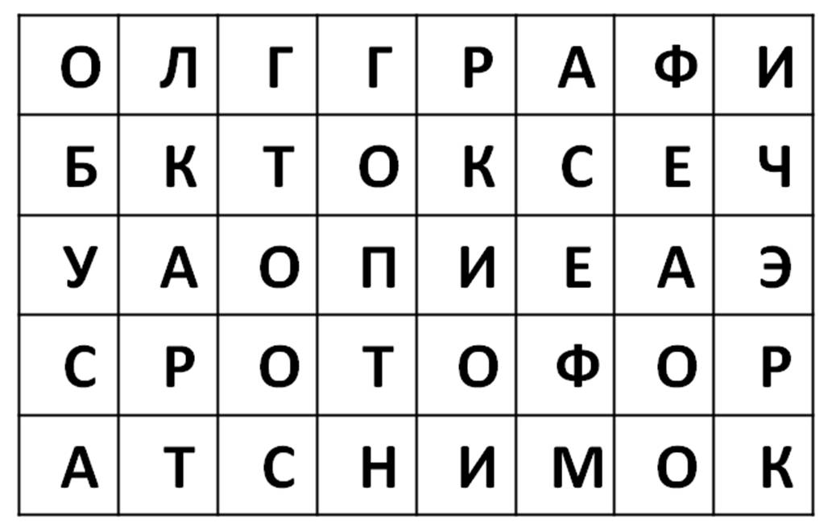  - Какой проблемный вопрос был поставлен в начале урока?  - Можно ли карту называть моделью Земли?  - Почему нельзя?  Обобщает и дополняет ответы учащихся. Выставляет оценки за урок. | Участвуют в беседе.  Разгадывают филворд «Изображения земной поверхности»  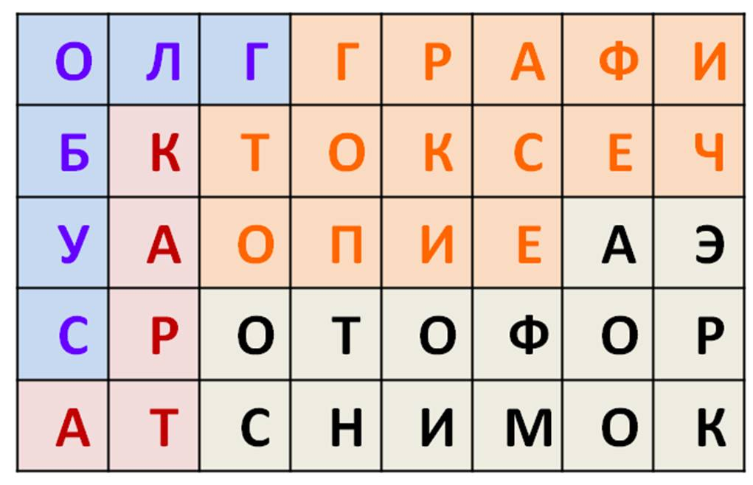  Слова: глобус, карта, топографические (карты), аэрофотоснимок.  Формулируют ответ на вопрос.  Аргументируют свой ответ.  Карта не является уменьшенной копией Земли, так как не дает представления о форме нашей планеты.  Подводят итог урока. Осуществляют самоконтроль и взаимоконтроль.
10 ЭТАП. Рефлексия
– Кто доволен сегодня своей работой?  – Кто хотел бы что-то исправить? Что для этого нужно сделать?  – А как бы вы оценили свою работу в группе? | Оценивают собственную деятельность.
11 ЭТАП. Информация о домашнем задании
1 уровень – Перечитать § 5, выполнить тестовые задания 1-10 (РТ, с 14-16)
2 уровень – дополнительное задание «Составление плана кабинета географии»

Образец выполнения практической работы № 3

«Составление сравнительной характеристики
разных видов изображения земной поверхности»

 | Глобус |  | Географическая карта | Аэрофотоснимок, космический снимок
Сходства | Изображение земной поверхности в уменьшенном виде  Изображение земной поверхности сверху
Отличия | Объемное изображение | Плоское изображение |  | Плоское изображение
 | Изображение всей поверхности Земли | Изображение всей поверхности Земли и ее частей |  | Охват территории зависит от высоты фотосъемки
 | Объекты изображены с помощью условных знаков | Объекты изображены с помощью условных знаков |  | Объекты изображены так, как они выглядят в действительности
 | Изображены только самые главные объекты | Изображены только самые главные объекты |  | Изображены все видимые объекты
 | Содержит названия объектов, некоторые характеристики объектов | Содержит названия объектов, некоторые характеристики объектов |  | Отсутствуют названия объектов и другая информация
 | Объекты изображены без искажений | Чем больше изображаемая территория, тем больше искажений |  | Чем больше изображаемая территория, тем больше искажений

